Bd. M. Kogalniceanu, Nr. 35
Center_18 | BI_0097_T0

BCCH | LAC | CID | TRX | Diverse
84 | 100 | 30971 | SFH  H93 la H120 | din 3 în 3 | RAM -109 dBm  AMR
89 |  | 20971 | SFH  H92 la H119 | din 3 în 3
603 |  | 50971 | - | RAM -48 dBm
621 |  | 971

Such an old Dialog site ! Online din 16 iulie 1997 ! Pare de mult timp echipat cu un G3 Medi indoor cu 4/4/3 TRX pentru GSM, si un MBI3 cu 2/1/2 TRX pe partea DCS ; se pare ca au un local la subsol (unde este G3-ul, vai de lungimea feederilor) + terasa la etjele 7 si 8. Este legat în teorie si în realitate cu un mic Alcatel 0.3m cu ODU 9400UX de BI_0510_TN Financial Plazza (IDU+ODU DIG în BI0501), cu terminare în MSC Pasteur, dar nu stiu prea bine de ce în lista aceea ciudata spun ca depinde de BSC-ul Electronica 3 (BI0505_ELE3).

Este echipat, înca din vara 2007 (de când am eu primele poze cu el) su antene PowerWave Triband ; deja de pe vremea aceea avea RRU-urile Huawei instalate, în proximitatea antenelor.

Dpdv configuratii, acest BTS are o mare particularitate : converseaza în AMR !! Ambele celule 900Mhz merg în AMR, ceea ce este destul de exceptional, si mai ales de rar : pe 22 de celule BTS Testate de acasa, doar 4 din ele au AMR. Nu am nici o idee de ce merge pe AMR, dar e bine de stiut.

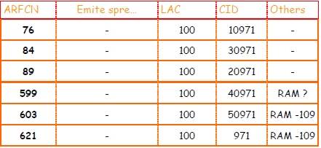

De acasa prind de ani de zile aceste 4 BCCH-uri, tot timpul au fost în LAC 100... Iata care era situatia site-ului în iulie 2006 (tot câte o antena/sector avea)...

